# Задание №7

## Введение

Это и последующее задание будет выполняться в операционной системе Astra Linux. **Если пункт выделен желтым, то это значит, что пункт необходимо зафиксировать скриншотом, либо записать необходимую информацию в отчет.** Количество скриншотов определяйте из содержимого, если несколько команд можно разместить на один скриншот, то можете сделать это.

## Изучение понятия процесса

1. Отобразите список процессов системы без и с использованием опций с помощью команды ps:

*ps*

*ps -aux*

*ps -eux*

1. Получите выборочную информацию обо всех процессах в системе. Включите в формат: состояние, ID процесса, номер терминала и команду, которая запустила процесс.

*ps -eo s,pid,tty,command*

1. Отобразите состояния процессов в реальном времени.

*top*

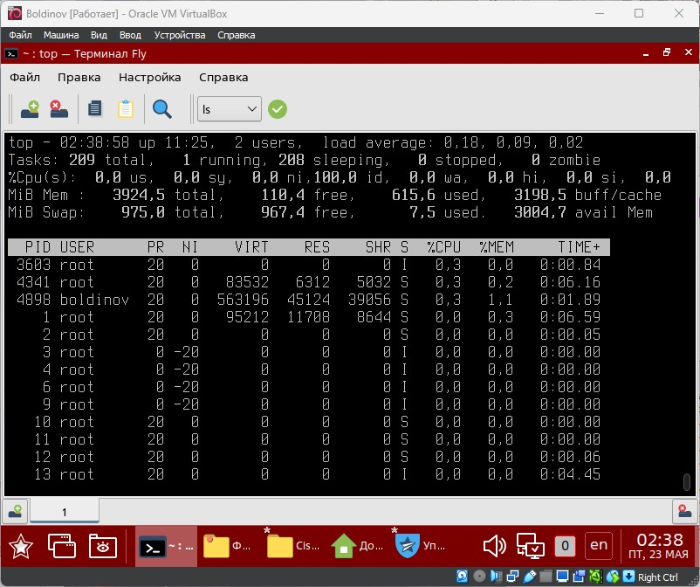

Рисунок - Состосяние процессов

## 2. Управление процессами

1. Выведите список процессов пользователя root, используя команду ps. С помощью утилиты для подсчета количества строк посчитайте, сколько процессов принадлежит этому пользователю. Перенаправьте список процессов root в файл proc1.

*ps -u root*

*ps -u root | wc -l*

*ps -u root > proc1*

*less proc1*

1. Запустите браузер firefox в фоновом режиме в первом терминале. Во втором терминале запустите утилиту top в фоновом режиме.

*firefox &*

*top &*

1. В первом терминале найдите первый запущенный вами процесс с помощью команды ps и перенаправьте вывод этой команды на ввод команды grep. Определите ID процесса и номер терминала.

*ps | grep firefox*

1. Во втором терминале по идентификатору процесса найдите запущенный вами процесс, связанный с утилитой top.

*ps | grep {ID_процесса}*

1. Вернитесь в первый терминал и найдите поддерево для процесса firefox, изучите список составляющих его процессов.

*pstree*

1. Измените приоритет для процесса, порожденного программой firefox. Сделайте его равным 10. Подтвердите, что приоритет изменился.

*ps | grep firefox*

*renice -n 10 {номер процесса firefox}*

*ps -o s,pid,tty,command,nice | grep firefox | grep 10*

1. Завершите все процессы вашего пользователя с помощью команды *killall.*

*killall -u {имя_текущего_пользователя}*

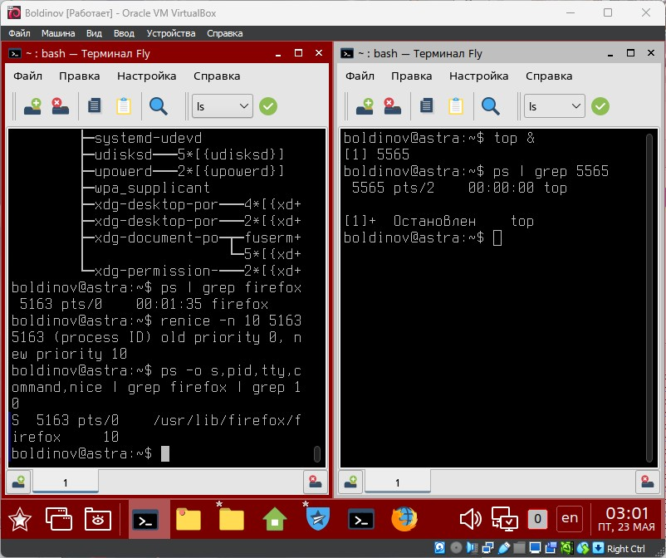

Рисунок - Приоритет процесса